ПОСТАНОВЛЕНИЕ

АДМИНИСТРАЦИИ БЫСТРИНСКОГО МУНИЦИПАЛЬНОГО РАЙОНА

684350, Камчатский край, Быстринский район, с. Эссо, ул. Терешковой, 1, тел/факс 21-330
http://essobmr.ru admesso@yandex.ru

О внесении изменений в состав «Комиссии по приемке детских оздоровительных лагерей Быстринского муниципального района в 2024 году» утвержденной постановлением администрации Быстринского муниципального района № 229 от 06.06.2023 «О мерах по обеспечению отдыха, оздоровления и занятости детей и молодежи на территории Быстринского муниципального района в 2023 году»

В целях осуществления социальной поддержки детства, сохранения и развития системы отдыха и оздоровления детей и молодежи, обеспечения их занятости в летний период, в соответствии с постановлением Правительства Камчатского края от 29.11.2013 № 532-П «О государственной программе Камчатского края Постановление администрации Быстринского муниципального района от 16.01.2024 № П-15 "Об утверждении муниципальной программы «Развитие образования в Быстринском муниципальном районе»" (в редакции постановления администрации Быстринского муниципального района от 19.03.2024 г. № П-96), руководствуясь статьей 34 Устава Быстринского муниципального района

ПОСТАНОВЛЯЮ:
- Внести изменения в Состав комиссии «Комиссии по приемке детских оздоровительных лагерей Быстринского муниципального района в 2024 году» утвержденное постановлением администрации Быстринского муниципального района № 229 от 06 июня 2024 года «О мерах по обеспечению отдыха, оздоровления и занятости детей и молодежи на территории Быстринского муниципального района в 2023 году» изложить в новой редакции, согласно Приложению № 1 к настоящему постановлению.
- Организацию и контроль за исполнением данного постановления возложить на начальника отдела образования и социальной защиты населения администрации Быстринского муниципального района.
- Настоящее постановление вступает в силу после его подписания и подлежит опубликованию на официальном сайте органов местного самоуправления Быстринского муниципального района http://essobmr.ru

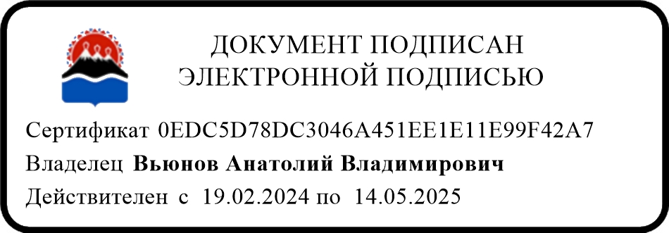

Глава Быстринского муниципального района
А.В. Вьюнов

Приложение № 1
к постановлению администрации Быстринского муниципального района от 25 апреля 2023 года № 165
в редакции постановления Быстринского муниципального района от №

Состав Комиссии по приемке детских оздоровительных лагерей Быстринского муниципального района в 2024 году

Должность | ФИО
Председатель | Вьюнов А.В.,  Глава Быстринского муниципального района
Заместитель председателя | Прокина А.В.,  Заместитель главы администрации Быстринского муниципального района
Секретарь | Голенко В. С.,  Советник по молодежной политике и спорту  отдела образования и социальной защиты населения администрации Быстринского муниципального района
Члены комиссии | - Адуканова В.П.,  Директор муниципального бюджетного образовательного учреждения «Анавгайская средняя общеобразовательная школа»;  - Куценко А. Г.,  Директор муниципального бюджетного образовательного учреждения «Быстринская средняя общеобразовательная школа»;  - Албычакова О.В.,  ВрИО начальника отдела образования и социальной защиты населения администрации Быстринского муниципального района;  - Пашук Л.А.,  Начальник территориального отдела Управления Федеральной службы по надзору в сфере защиты потребителей и благополучия человека по Камчатскому краю в Мильковском и Быстринском районах  (по согласованию);  - Мариненко А.Н.,  Главный государственный инспектор Быстринского района по пожарному надзору УНДГУМЧС России по Камчатскому краю (по согласованию);  - Емельянов А.В.,  Начальник отдела по мобилизационной работе, гражданской обороне и чрезвычайным ситуациям администрации Быстринского муниципального района;  - Салин А.О.,  Начальник ПП № 13 Мильковского МО МВД РФ, майора полиции (по согласованию).

